

Тезисы доклада

- НАЗВАНИЕ ДОКЛАДА:
- Электронный учебный комплекс как средство повышения качества обучения курсантов в информационной образовательной среде военного вуза

- АВТОРЫ:
С. С. Новикова

- ОРГАНИЗАЦИЯ (полное наименование, без аббревиатур):
-Военный авиационный инженерный университет (г. Воронеж)
- ГОРОД: Воронеж

- ТЕЛЕФОН: 89050508165

- ФАКС: –

- E-mail: sv281174@rambler.ru

- ТЕКСТ ТЕЗИСОВ ДОКЛАДА:
Современное состояние российского военного образования характеризуется высоким уровнем инноваций и появлением большого количества новых образовательных технологий и программ. В этой ситуации существенное значение приобретает выбор и освоение педагогических средств, отработка способов их эффективного использования. Достижение нового качества обучения определяет главный приоритет образовательной политики нашего государства.
Технология организации учебной деятельности курсанта с применением электронного учебного комплекса (ЭУК) позволяет обеспечить достижение этих целей. Под (ЭУК) мы понимаем компьютерное обучающее средство, которое:
во-первых, предназначено как для предъявления новой информации, так и для промежуточного и итогового тестирования;
во-вторых, обладает развитой системой помощи и по самой обучающей программе, и по изучаемому предмету;
в-третьих, может обеспечивать возможности подстройки к обучаемому (его уровню знаний, скорости и пути продвижения по изучаемому материалу и т.д.) и обладает другими качествами, заложенными базой данных и программным обеспечением.
Приведём пример работы одного из элементов этого комплекса – компьютерную программу-тренажер “Прогноз погоды”, предназначенную для использования в образовательном процессе с целью формирования у курсантов практических навыков проведения расчетов метеорологических величин и прогнозирования явлений погоды, а также навыков сравнения, сопоставления, умозаключения.
Выбор темы решаемой задачи осуществляется нажатием на кнопки, расположенные в верхней части рабочего окна программы: Адвективный туман, Гололёд, Облачность, Обледенение, Температура, Турбулентность, Радиационный туман, Грозы, Осадки, Влажность воздуха, Сдвиг ветра, Шквалы. Исходные данные выбранной задачи вводятся посредством окон редактирования и окон выбора из списков, расположенных на левой панели рабочего окна, имеющей заголовок Входные параметры. Для задачи Адвективный туман рабочее окно решения прямой задачи представлено на рисунке 1.
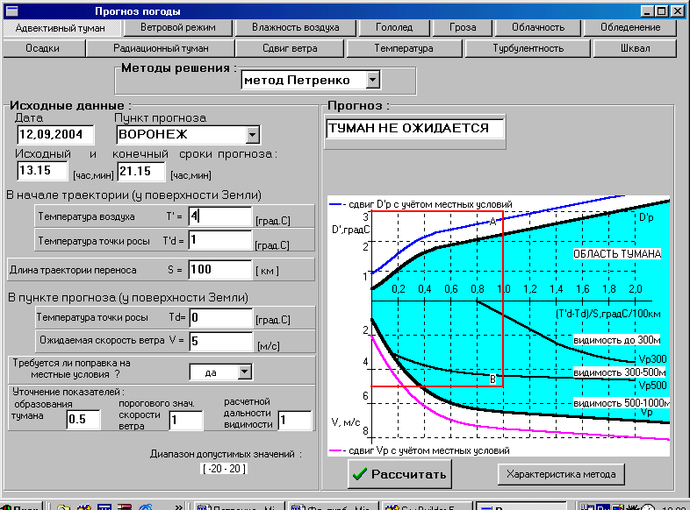

Рисунок 1. - Рабочее окно решения задачи Адвективный туман

Рядом с окнами редактирования представлена размерность вводимых величин. В нижней части панели Входные параметры имеется подсказка диапазона допустимых значений той величины, окно редактирования которой в данный момент находится в фокусе (т.е. ее значение вводится или редактируется). Диапазон допустимых значений входных параметров выбирался с учетом физического смысла вводимой величины. Автоматическое решение выбранной задачи осуществляется после окончания ввода исходных данных или их корректировки нажатием на кнопку Рассчитать, расположенную в правой части рабочего окна (рисунок 1).
Помимо возможности проводить необходимые расчеты метеорологических величин и прогнозирования явлений погоды в программе "Прогноз погоды" предусмотрен вызов справочно-информационной системы в соответствии с типом решаемой в данный момент задачи (рисунок 2).
Cправочно-информационная система может использоваться и как автономный Web-документ в глобальных и локальных информационных сетях.

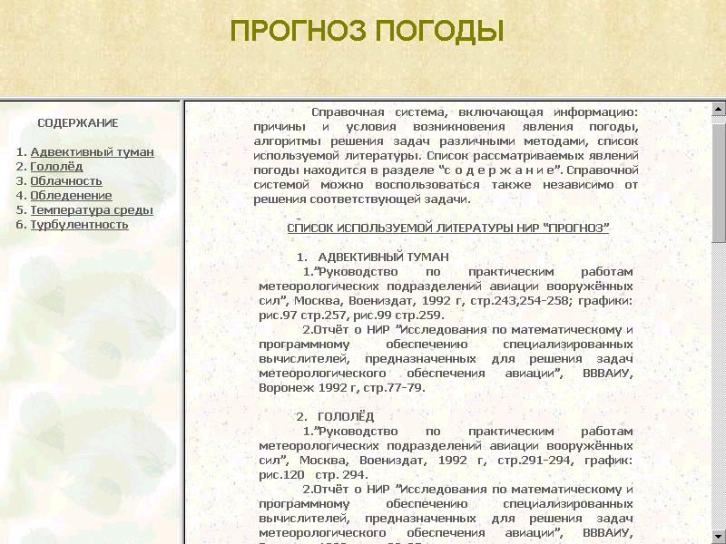

Рисунок 2 - Титульный лист справочно-информационной системы

Применение автоматизации расчетов с использованием персональных компьютеров, позволяет перейти от инженерных методик расчета различных метеорологических величин к научным, обеспечивая при этом, более высокую степень точности получаемых результатов. Значительно повышается оперативность расчетов, а также устраняется субъективный фактор получаемых результатов за счет более высокого уровня аппроксимации используемых в расчетах графиков.
При проведении практических занятий, командно-штабных (тактико-специальных) учений данная программа обеспечивает сокращение времени проведения расчетов; облегчает проведение многовариантной оценки метеорологических прогнозов погоды и погодных явлений; позволяет увеличить время, отводимое на анализ создавшейся ситуации; способствует уяснению влияния отдельных факторов на результат решаемых задач. Наличие встроенной справочно-информационной системы, экспертной системы ввода исходных данных, указания размерности и диапазона допустимых значений входных параметров способствуют углублению полученных знаний.
Использование программы «Прогноз погоды» не только помогает формированию устойчивых профессиональных навыков проведения расчетов по аэродромно-техническому обеспечению полетов, но также способствует повышению качества обучения курсантов.

